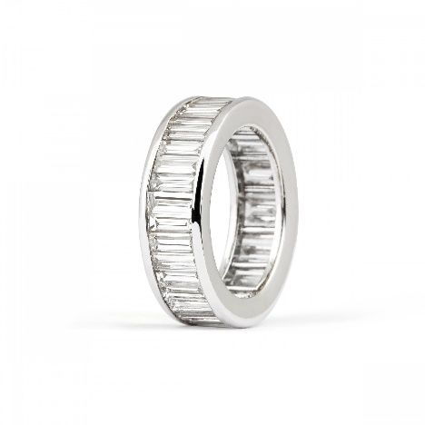
ITA
3.40Ct Anello a Fascia in Oro Bianco 18K con Diamanti Taglio Baguette

Elegante anello a fascia, realizzato in oro bianco 18K. Questo splendido anello è realizzato con 34 diamanti taglio baguette da 0.10Ct. ciascuna, accuratamente selezionati per garantire uniformità e brillantezza, per un totale di 3.40 Ct. di caratura totale. Le pietre, di colore F e purezza VS, sono incastonate con precisione in una montatura battuta e liscia per creare un effetto luminoso e con le sue linee geometriche essenziali, offre un carattere moderno e minimale.
La misura dell’anello è US 7 / EU 54

ENG
3.40Ct. Eternity Band Ring with Baguette Cut Diamonds Set in 18K White Gold
This fantastic eternity band ring is crafted in 18K white gold, it features a refined contemporary design. The band ring is set with 34 baguette cut diamonds of approx. 0.10Ct each, for a total carat weight of 3.40, carefully selected for their consistency and radiance. Each stone, graded F color and VS clarity, is precisely set into a bezel style mounting to create a seamless, continuous line of light. The clean, geometric lines of the baguette cut give the ring a distinctly modern and minimalistic aesthetic. The ring size is 7 US / 54 EU

